Югорский государственный университет

Институт цифровой экономики

Информатика и вычислительная техника

Отчёт по проекту E

На тему «Модель дорожного движения»

Вариант 9

Выполнил:

Грабовский А.С.

Группа: 1191б

г. Ханты-Мансийск

2023 г.

Оглавление

Введение 3

2. Концептуальная модель реального процесса 4

3. Формализация 6

4. Компьютерная модель 8

5. Эксперименты 11

Заключение: 17

Список использованных ресурсов: 18

# Введение

В данной работе модели строились в соответствии с вариантом. Модели были построены в программе Anylogic. AnyLogic — программное обеспечение для имитационного моделирования.

# 2. Концептуальная модель реального процесса

В основе модели дорожного движения используется спутниковый снимок фрагмента городской улицы (рисунок 1).

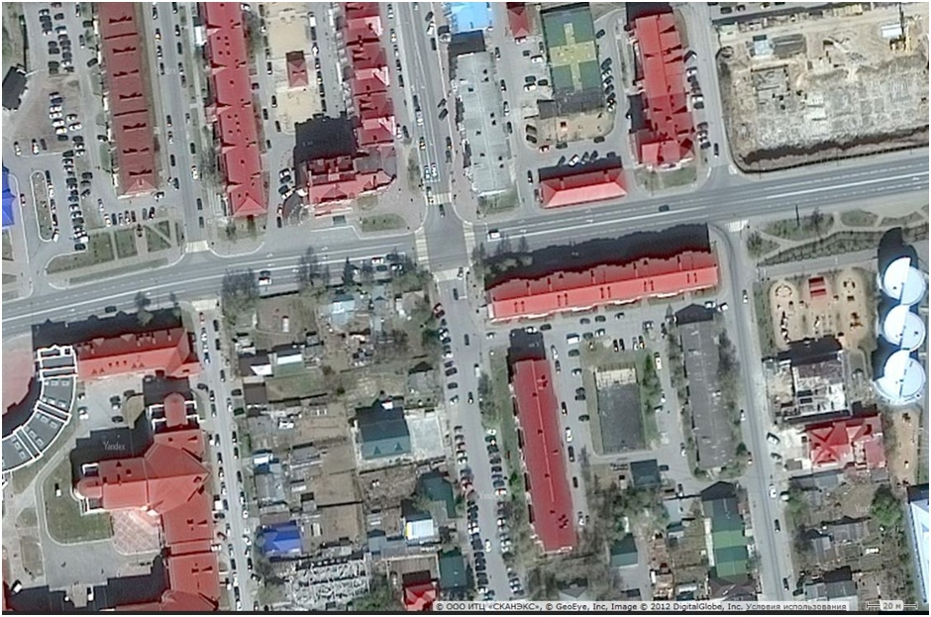

Рисунок 1 — спутниковый снимок

Снимок ориентирован так, что север расположен вверху. Рассматривается перекрёсток улиц Мира (направление восток – запад) и улицы Калинина (север-юг). Обе улицы - с двусторонним движением, и имеют по две полосе для движения в каждом направлении.

Проблема состоит в том, что при большом времени смены сигнала светофора автомобили долгое время находятся без движения при красном сигнале светофора, из-за чего образуются пробки. Однако при излишне малом времени смены сигнала, через перекрёсток не удаётся пропустить достаточный поток и, в результате чего, снова образуются пробки.

Цель моделирования: анализ движения автомобилей на перекрёстке.

Определим следующие задачи:

1. Вычислить количество автомобилей в системе
2. Вычислить время, которое машина находится без движения
3. Вычислить среднюю скорость автомобиля
4. Вычислить Среднее время нахождения в системе
5. Построить гистограмму распределения времени пребывания в системе

# **3.** Формализация

Единицей модельного времени являются минуты. Продолжительность эксперимента 1 час (60 минут).

Время между появлениями автомобилей будем считать случайной величиной.

Структурно модель будет иметь следующий вид:

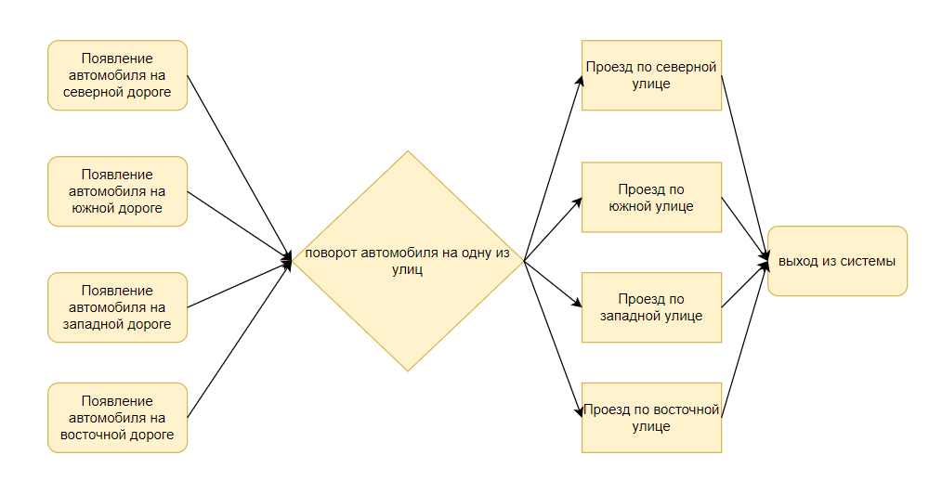

Рис. 2 — структурно-функциональная схема

Модель имеет следующие входные данные:

|  |  |  |  |
| --- | --- | --- | --- |
| **Формальное**  **обозначение** | **Сокращенное**  **обозначение** | **Полное обозначение** | **Название** |
| x1 | iA | intensityOfArrival | Интенсивность прибытия машин в единицу времени (количество/час) |
| x2 | Sp | Speed | Скорость машин (км/ч) |
| x3 | Op | Opportunity | Возможность поворотов на перекрестке |
| x4 | TLPD | TrafficLightPhaseDur ation | Длительности фаз светофора(в секундах) |

Выходные данные включают следующие пункты:

|  |  |  |  |
| --- | --- | --- | --- |
| **Формальное**  **обозначение** | **Сокращенное**  **обозначение** | **Полное обозначение** | **Название** |
| y1 | CiS | CarsInSystem | Количество машин в системе |
| y2 | StC | StopsCountPerCar | Время, которое машина находится без движения (в минутах) |
| y3 | aS | AverageSpeed | Средняя скорость автомобиля (в км/ч) |
| y4 | aTiS | AverageTimeInSystem | Среднее время нахождения в системе |

Табл. 1 — выходные данные эксперимента

# 4. Компьютерная модель

Компьютерная модель построена в среде AnyLogic. Модель имеет следующий вид:

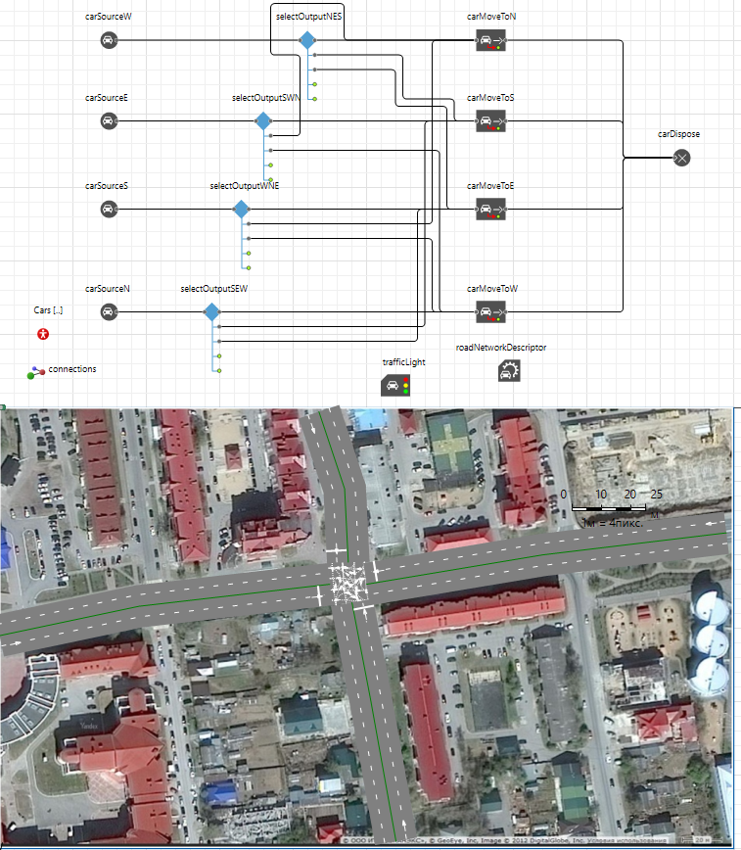

Рис. 3 — Модель

Начальной точкой схемы, создающей автомобили с заданной интенсивностью, являются блоки СarSource.

Далее в блоках selectOutput происходит разделение потока равномерно распределяется в один из указанных поворотов (разрешённые повороты указываются во входных параметрах модели).

Блоки carMoveTo управляют движением автомобиля, заставляя его проехать на одну из указанных дорог.

Блок trafficLight отвечает за переключение светофора с заданной интенсивностью.

Блок roadNetworkDescriptor необходим для расчета времени в котором автомобиль находится без движения.

Входные параметры модели задаются в отдельной зоне, также здесь отображаются выходные параметры.

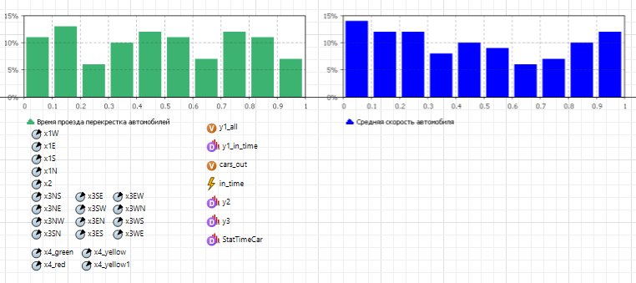

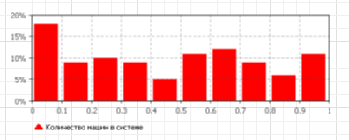

Рис. 4 — Блок входных/ выходных параметров

Выходные параметры высчитываются следующим образом:

1. Y1_all — общее количество машин в системе.
2. Y1_in_time — среднее количество машин, единовременно находящихся в системе.
3. Y2  — среднее время нахождения машины без движения.
4. Y3 — средняя скорость автомобиля в км/ч.
5. StatTimeCar — среднее время нахождения в системе.

Также отображается 3D модель:

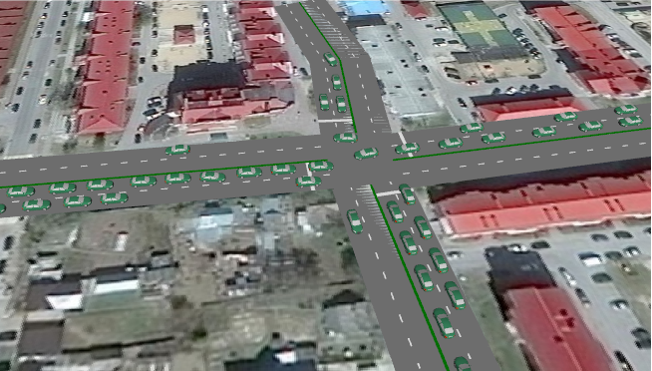

Рис. 5 — 3D окно

# 5. Эксперименты

**5.1 Эксперимент 1**

Провести простой эксперимент

1. Подсчитать значения выходных данных Y=(y1,…,y4).

2. Построить гистограмму распределения времени пребывания в системе

Данные эксперимента, согласно варианту 1:

|  |  |  |  |
| --- | --- | --- | --- |
| Формальное обозначение | Полное обозначение | Описание | Входные данные |
| X1 | intensityOfArrival | Интенсивность прибытия машин в единицу времени (количество/час) | N – 1000  S – 940  E – 1020  W - 1160 |
| X2 | Speed | Скорость машин (км/ч) | 35 |
| X3 | Opportunity | Возможность поворотов на перекрестке | 1 |
| X4 | TrafficLightPhaseDur ation | Длительности фаз светофора(в секундах) | 20/4/20/4 |

Результаты эксперимента:

|  |  |  |  |
| --- | --- | --- | --- |
| Формальное обозначение | Полное обозначение | Описание | Выходные данные |
| Y1 | CarsInSystem | Количество машин в системе | 1276 – всего  53 – в среднем |
| Y2 | StopsCountPerCar | Время, которое машина находится без движения (в минутах) | 0.8 |
| Y3 | AverageSpeed | Средняя скорость автомобиля (в км/ч) | 10.165 |
| Y4 | AverageTimeInSystem | Среднее время нахождения в системе | 2.617 |

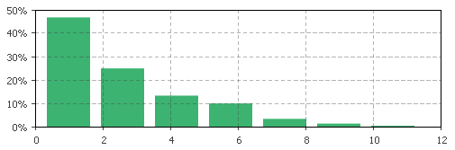

Рис. 5 — время проезда перекрестка автомобилем

Рис. 6 — гистограмма распределения времени пребывания в системе

Вывод: Исходя из полученных данных следует, что работа светофора оптимальная.

**5.2.1 Эксперимент 2**

Задачи:

Проведите изменение параметра 𝒙**1** в диапазоне 𝒙**1**S:𝒉𝟏: 𝒙**1**F, где 𝒙**1**S – начальное значение параметра, **h1** – шаг, с которым происходит изменения параметра, 𝒙**1**F – конечное значение параметра. Для каждого из экспериментов постройте график и проанализируйте, как изменение параметра 𝒙**1** влияет на среднее нахождения времени агентов в системе? Оставить остальные входные из задания 1.

Данные эксперимента:

|  |  |  |  |
| --- | --- | --- | --- |
| Формальное обозначение | Полное обозначение | Описание | Входные данные |
| X1 | intensityOfArrival | Интенсивность прибытия машин в единицу времени (количество/час) | 960/100/1460 |
| X2 | Speed | Скорость машин (км/ч) | 35 |
| X3 | Opportunity | Возможность поворотов на перекрестке | 1 |
| X4 | TrafficLightPhaseDur ation | Длительности фаз светофора(в секундах) | 20/4/20/4 |

**X2 = 960:**

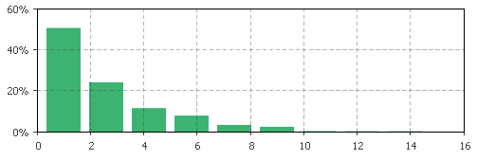

Рис. 6 — время проезда перекрестка автомобилем

**X2 = 1060:**

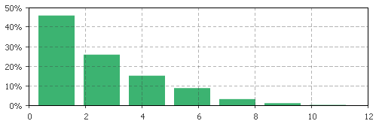

Рис. 7 — время проезда перекрестка автомобилем

**X2= 1160:**

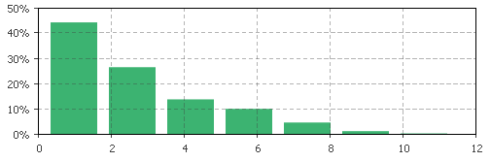

Рис. 8 — время проезда перекрестка автомобилем

**X2 = 1260:**

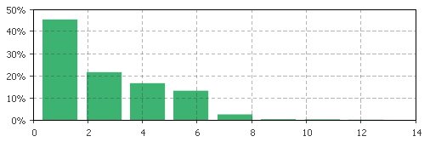

Рис. 9 — время проезда перекрестка автомобилем

**X2 = 1360:**

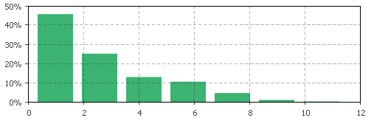

Рис. 10 — время проезда перекрестка автомобилем

**X2 = 1460:**

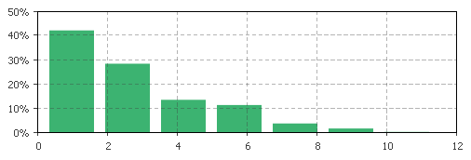

Рис. 11 — время проезда перекрестка автомобилем

**Вывод**: С увеличением интенсивности прибытия машин в единицу времени, среднее количество машин в системе увеличивается.

**5.2.2 Эксперимент 3**

Задачи:

1. Изменить вероятности поворотов на перекрестке, чтобы уменьшить среднее время, которое машина находится без движения, вполовину от получившегося в задании 1;

Данные эксперимента:

|  |  |  |  |
| --- | --- | --- | --- |
| Формальное обозначение | Полное обозначение | Описание | Входные данные |
| X1 | intensityOfArrival | Интенсивность прибытия машин в единицу времени (количество/час) | N – 1000  S – 940  E – 1020  W - 1160 |
| X2 | Speed | Скорость машин (км/ч) | 35 |
| X3 | Opportunity | Возможность поворотов на перекрестке | n |
| X4 | TrafficLightPhaseDur ation | Длительности фаз светофора(в секундах) | 20/4/20/4 |

Значение в задании 1 y2 = 0.8

Проведя эксперимент, пришли к значению y2 при следующих значениях x3 (показано на рисунке 12).

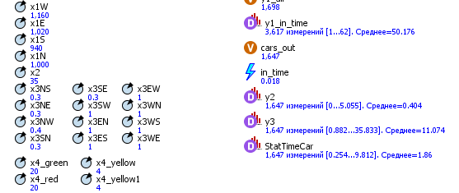

Рис. 12 — входные данные

# Заключение:

В ходе выполнения лабораторной работы была построена модель дорожного движения.

После построения модели были выполнены эксперименты, содержащиеся в индивидуальном варианте, приведено системно-динамическое представление модели, составлен список входных и выходных параметров.

Также цель, поставленная в начале работы, была выполнена.

# Список использованных ресурсов:

1.Eluniver : [Электронный ресурс] : <https://eluniver.ugrasu.ru/course/view.php?id=5202>

2.Справка AnyLogic : [Электронный ресурс] :

<https://help.anylogic.ru/index.jsp?topic=%2Fcom.anylogic.help%2Fhtml%2Fpmtutorial%2Fbank-model.html>